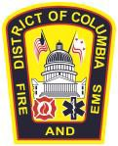
GOUVERNEMENT DU DISTRICT DE COLUMBIA

Département des Services d’incendie et médicaux d’urgence du District de Columbia

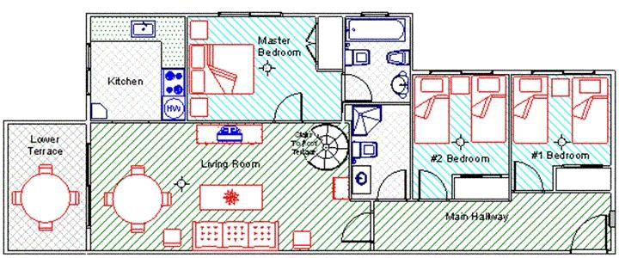
SÉCURITÉ INCENDIE EN APPARTEMENT

Des incendies qui se sont déclarés en appartement ont poussé les Américains à réfléchir à la sécurité incendie. L’une des clés de la sécurité incendie pour les personnes vivant dans un immeuble est de développer et de tester des plans d’évacuation et pratiques de prévention. Soyez attentifs aux risques d’incendie qui vous mettent, vous, votre famille et vos voisins, en danger. Contrôlez toutes les issues de secours pour voir si elles fonctionnent correctement et sont dégagées, et vérifiez que les extincteurs sont en bon état de fonctionnement et qu’ils ont été inspectés. C’est à ce type de choses que vous devez faire attention. De nombreux locataires d’appartements ne souscrivent pas d’assurance habitation. Cela est pourtant indispensable étant donné que la plupart des polices d’assurance de propriétaire ne couvrent pas les biens personnels perdus des locataires.
Si votre appartement présente l’une quelconque de ces situations dangereuses, contactez immédiatement votre agence de location. Les résidents doivent également signaler la présence de rongeurs et de cafards.
La liste suivante décrit les éléments à vérifier pour garantir la sécurité de votre appartement et de ses environs :

À l’extérieur | À l’intérieur
Portes ou vitres de porte cassées | Détecteurs de fumée défectueux
Mains courantes manquantes ou cassées | Installations de chauffage/d’air conditionné défectueuses
Marches fissurées | Ventilateurs d’extraction défectueux
Alarme incendie et systèmes de sécurité en panne | Portes/fenêtres qui ferment mal
Générateurs mal protégés et mal fixés | Portes et poignées de portes manquantes/cassées
Accumulation d’ordures et de déchets dans les locaux | Couvercles de prises/d’interrupteurs manquants
Câbles de tout type exposé | Carreaux de sol fendus/manquants
Extincteurs en panne | Utilisation incorrecte d’appareils de chauffage
Fusibles et disjoncteurs défectueux | Utilisation incorrecte de couvertures électriques/enveloppes chauffantes
Monoxyde de carbone ou fuites de gaz | Appareil électronique défectueux
Indications de sortie et éclairage de secours en panne | Allumettes/briquets hors de portée des enfants

Suivez le Département des Services d’incendie et médicaux d’urgence du District de Columbia sur Facebook et Twitter !
Suivez le Département des Services d’incendie et médicaux d’urgence du District de Columbia sur Twitter à l’adresse http://www.twitter.com/dcfireems et sur Facebook à l’adresse http://www.facebook.com/dcfireandems.

